- 参考教材例4-1，编程实现：输入任意三个浮点型小数，找出最小数输出
#include <stdio.h>
int main()
{
float a,b,c,min;
printf("请任意输入三个小数\n");
scanf("%f%f%f",&a,&b,&c);
min=a;
if(min>b)
min=b;
if(min>c)min=c;
printf("最小数是：%f\n",min);
return 0;
}

#include <stdio.h>
void main()
{
float a,b,c,min;
printf("输入三个小数\n");
scanf("%f %f %f",&a,&b,&c);
if(a>b)
min=b;
else
min=a;
if(c<min)
min=c;
printf("最小值为%f\n",min);
}

- 问题
%d没有改成%f

- 输入某年某月某日，判断这一天是一这年的第几天。
以3月5日为例，应该先把前两个月的加起来，然后再加上5天即本年的第几天，特殊情况，闰年且输入月份大于3时需考虑多加一天。
1.源文件
#include <stdio.h>
int main()
{
int year,month,day;
int sum=0;
printf("请输入某年某月某日：\n");
scanf("%d%d%d",&year,&month,&day);
switch(month)
{
case 1:sum+=0;
case 2:sum+=31;
case 3:sum+=28;
case 4:sum+=31;
case 5:sum+=30;
case 6:sum+=31;break;
case 7:sum+=181;break;
case 8:sum+=212;break;
case 9:sum+=243;break;
case 10:sum+=273;break;
case 11:sum+=304;break;
case 12:sum+=334;break;
default:printf("error");break;
}
sum+=day;
if (month>=3)
{
if(year%400==0||(year%4==0&&year%100!=0))
sum+=1;
}
printf("%d年%d月%d日是这一年的第%d天\n",year,month,day,sum);
return 0;
}

#include<stdio.h>
int main()
{
int y, m, d, a = 0, x;
printf("请输入年份：");
scanf_s("%d", &y);
printf("请输入月份：");
scanf_s("%d", &m);
printf("请输入日期：");
scanf_s("%d", &d);
if (y % 4 == 0 && y % 100 != 0 || y % 400 == 0)
{
a = 1;
}
switch (m)
{
case 1:
x = d;
printf("这是这一年的第 %d 天", x);
break;
case 2:
x = 31 + d;
printf("这是这一年的第 %d 天", x);
break;
case 3:
x = 31 + 28 + a + d;
printf("这是这一年的第 %d 天", x);
break;
case 4:
x = 31 + 28 + a + 31 + d;
printf("这是这一年的第 %d 天", x);
break;
case 5:
x = 31 + 28 + a + 31 + 30 + d;
printf("这是这一年的第 %d 天", x);
break;
case 6:
x = 31 + 28 + a + 31 + 30 + 31 + d;
printf("这是这一年的第 %d 天", x);
break;
case 7:
x = 31 + 28 + a + 31 + 30 + 31 + 30 + d;
printf("这是这一年的第 %d 天", x);
break;
case 8:
x = 31 + 28 + a + 31 + 30 + 31 + 30 + 31 + d;
printf("这是这一年的第 %d 天", x);
break;
case 9:
x = 31 + 28 + a + 31 + 30 + 31 + 30 + 31 + 31 + d;
printf("这是这一年的第 %d 天", x);
break;
case 10:
x = 31 + 28 + a + 31 + 30 + 31 + 30 + 31 + 31 + 30 + d;
printf("这是这一年的第 %d 天", x);
break;
case 11:
x = 31 + 28 + a + 31 + 30 + 31 + 30 + 31 + 31 + 30 + 31 + d;
printf("这是这一年的第 %d 天", x);
break;
case 12:
x = 31 + 28 + a + 31 + 30 + 31 + 30 + 31 + 31 + 30 + 31 + 30 + d;
printf("这是这一年的第 %d 天", x);
break;
}

}//if方式
#include <stdio.h>;
int main()
{
printf("请输入年，月，日:\n");
int year,month,day,February,a;
scanf("%d,%d,%d",&year,&month,&day);
if(year%4==0)
{
February=29;
}else
{
February=28;
}
if(month==1)
{
a=day;
}
else if(month==2)
{
a=31+day;
}
else if(month==3)
{
a=31+February+day;
}
else if(month==4)
{
a=31*2+February+day;
}
else if(month==5)
{
a=31*2+February+30+day;
}
else if(month==6)
{
a=31*3+February+30+day;
}
else if(month==7)
{
a=31*3+February+30*2+day;
}
else if(month==8)
{
a=31*4+February+30*2+day;
}
else if(month==9)
{
a=31*5+February+30*2+day;
}
else if(month==10)
{
a=31*5+February+30*3+day;
}
else if(month==11)
{
a=31*6+February+30*3+day;
}
else
{
a=31*6+February+30*4+day;
}
printf("这一天是这一年的第%d天\n",a);
return 0;
}

//数组方式
#include <stdio.h>
int main(){
int year, month, day;
int days[] = {0, 31, 28, 31, 30, 31, 30, 31, 31, 30, 31, 30, 31};
printf("请输入年 月 日 ：");
scanf("%d %d %d", &year, &month, &day);
if ((year % 4 == 0 && year % 100 != 0) || (year % 400 == 0)) {
days[2] = 29;
}
int sum = day;
for (int i = 1; i < month; i++)
{
sum += days[i];
}
printf("%d年%d月%d日是这一年的第 %d 天\n", year, month, day, sum);

return 0;
}

- 问题
%d打成&d

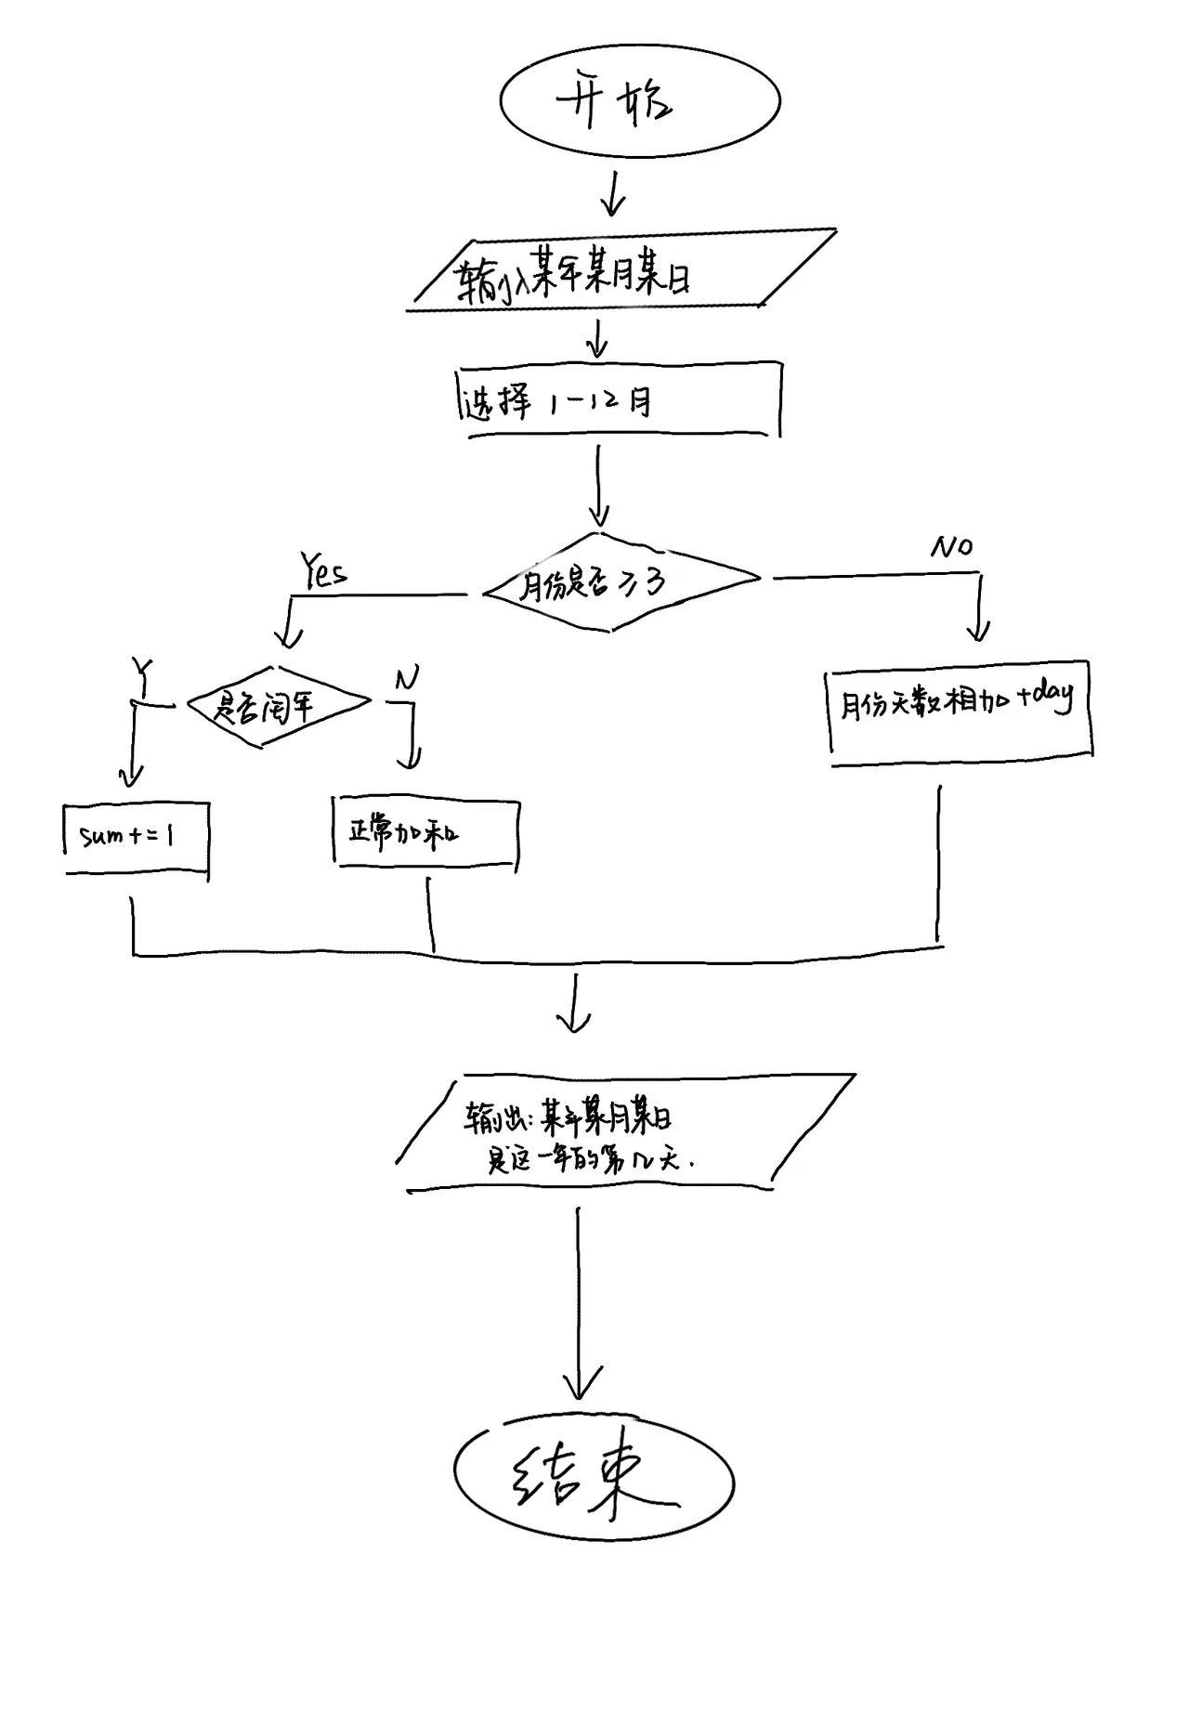
- 基于判断语句，编程实现一款简单的AI机器人（Box_V02），要求
- 程序启动后，向用户打招呼，“你好！我是简易对话机器人，我们可以开始聊天啦！”
- 用户输入指定的3个数字后（比如1、2或3），机器人能输出这3个预设的回答，参考服务电话的自动语音功能。
1.源文件：
#include <stdio.h>
int main()
{
int number;
printf("你好！我是简易对话机器人，我们可以开始聊天啦！\n");
printf("你可以输入1-3中的任意数字和我聊天哦~\n");
scanf("%d",&number);
switch(number)
{
case 1:
printf("生活愉快\n");break;
case 2:
printf("很高兴和你聊天\n");break;
case 3:
printf("祝你有美好的一天\n");break;
default:
printf("不好意思~出现问题啦\n");break;
}
printf("今天就到这里，我们下次再见。\n");
return 0;
}

//另一个版本
#include<stdio.h>

int main()
{
int a;
printf("你好！我是简易对话机器人，我们可以开始聊天啦！\n请输入：");
scanf_s("%d", &a);
if (a == 1)
{
printf("QAQ");
}
else if (a == 2)
{
printf("OvO");
}
else if (a == 3)
{
printf("你干嘛~哎呦~");
}

}

- 问题
&a少打了&

